中医特色诊疗专业委员会第16届学术年会回执表
单位名称
通信地址 |  |  |  |  |  |  | 职务/职称
代表姓名 | 性别 | 民族 | 职务 |  | 所学  专业 | 手机 |  | 邮箱
论文/报告 | 题目：
专委会账号 | 世界中医药学会联合会：110060971018002604480212 开户行：交通银行北京育惠东路支行  支付方式：电子汇款：□ 现场付款：□  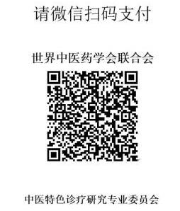
住宿安排 | 单住□ 合住□ |  |  | 预计到达： 点 分 ( 车次： 或航班： )
招募需求：
协办单位□ 内刊插页□ 参与论文演讲□ 参与论文墙报交流□ 大会产品赞助□
参与会场展览展示活动（如：中药保健酒、保健茶、保健仪器、中药膏、丸、散、剂、中药饮品、中医器具等展示）□
贵宾席：会场及合影前排就坐、有会议桌牌、佩戴胸花、优先发言，限10人□
备 注：

注：填表后回传583810676@qq.com 此邮箱

